Государственное учреждение образования

“БЕЛОРУССКИЙ ГОСУДАРСТВЕННЫЙ УНИВЕРСИТЕТ ИНФОРМАТИКИ И РАДИОЭЛЕКТРОНИКИ”

Кафедра интеллектуальных информационных технологий

**Отчет по лабораторной работе №4**

**по курсу**

**“Математические основы интеллектуальных систем”**

Выполнил:

студент гр.121702

Витковская С. И.

Проверил:

Коршунов Р.А.

Минск 2023

**Тема**: Изучение методов навигации по базе знаний.

**Цель**: Получить навыки в методах навигации по базе знаний.

## **Задание:**

1. Сформировать фрагмент базы знаний, погрузить его в память. За основу взять вариант первой лабораторной работы.
2. Составить список из 10 вопросов к фрагменту.
3. С использованием шаблонов изоморфного поиска и набора стандартных поисковых операций, найти ответы на вопросы из п.2.
4. В отчете отразить фрагменты, шаблоны поиска и ответы системы с комментариями.

**Выполнение:**

* Фрагмент базы знаний описывает библиотеки, их сотрудников, хранящиеся в библиотеке книги, их авторов и зарегистрированных читателей.

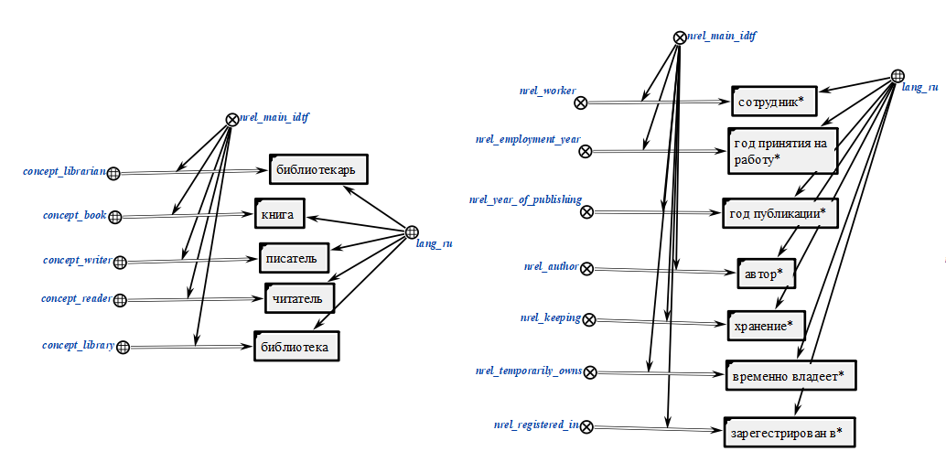

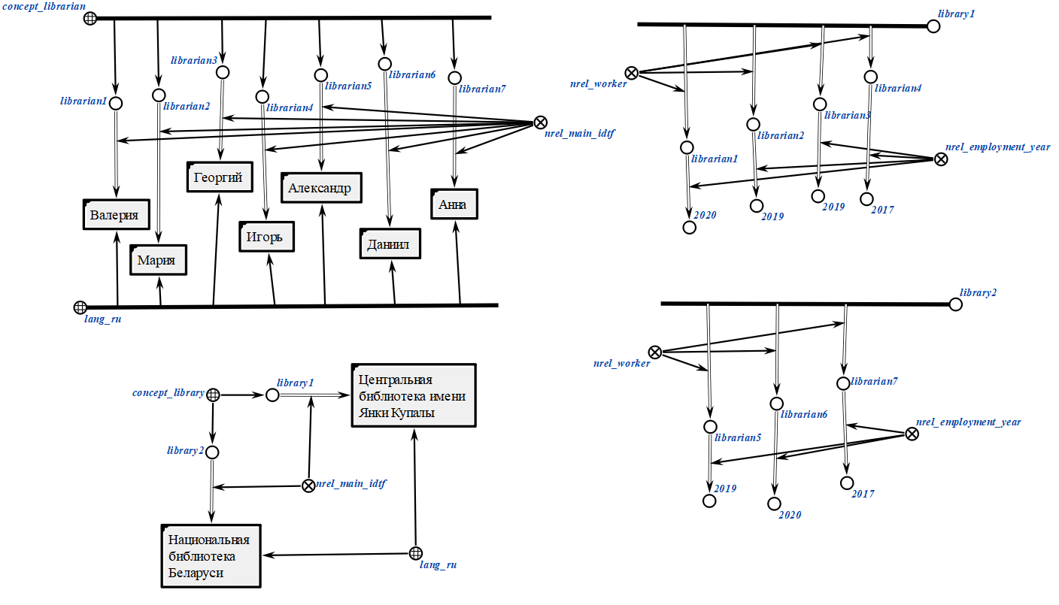

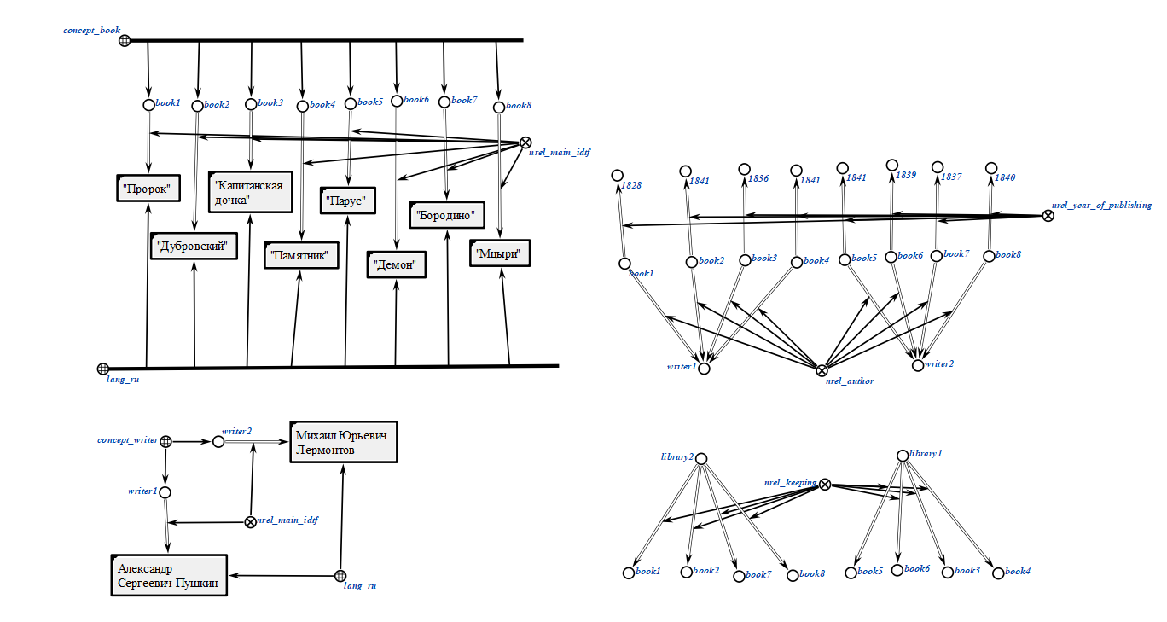

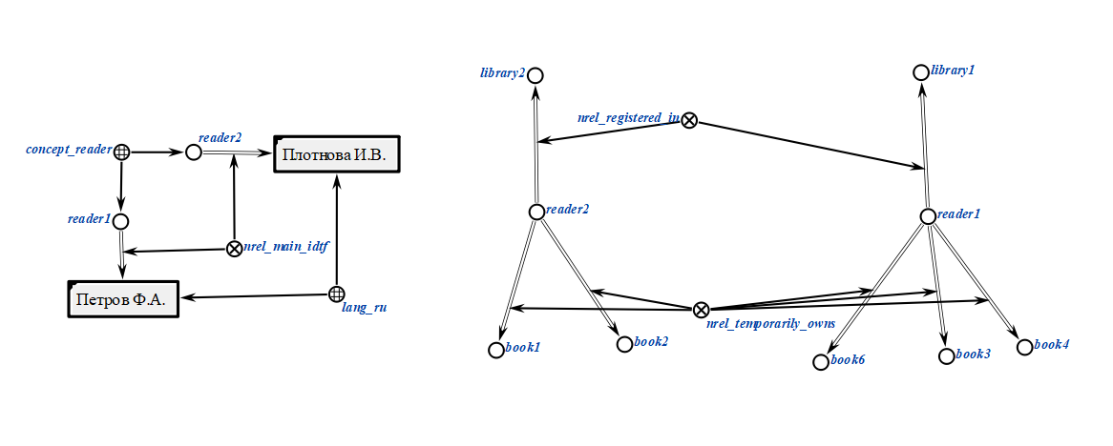

* Поиск выполняется по шаблонам:

1. Найти сотрудников той или иной библиотеки и годы их приема на работу;
2. Найти всех библиотекарей, получивших работу в 2019 году;
3. Найти все книги, опубликованные в 1841 году;
4. Найти все книги, написанные нужным автором;
5. Найти книги, хранящиеся в той или иной библиотеке;
6. Найти автора, год публикации и библиотеку в которой хранится “Дубровский”;
7. Найти, кто зарегистрирован в Центральной библиотеке имени Янки Купалы;
8. Найти в какой библиотеке зарегистрирован читатель;
9. Найти какие книги взял тот или иной читатель.

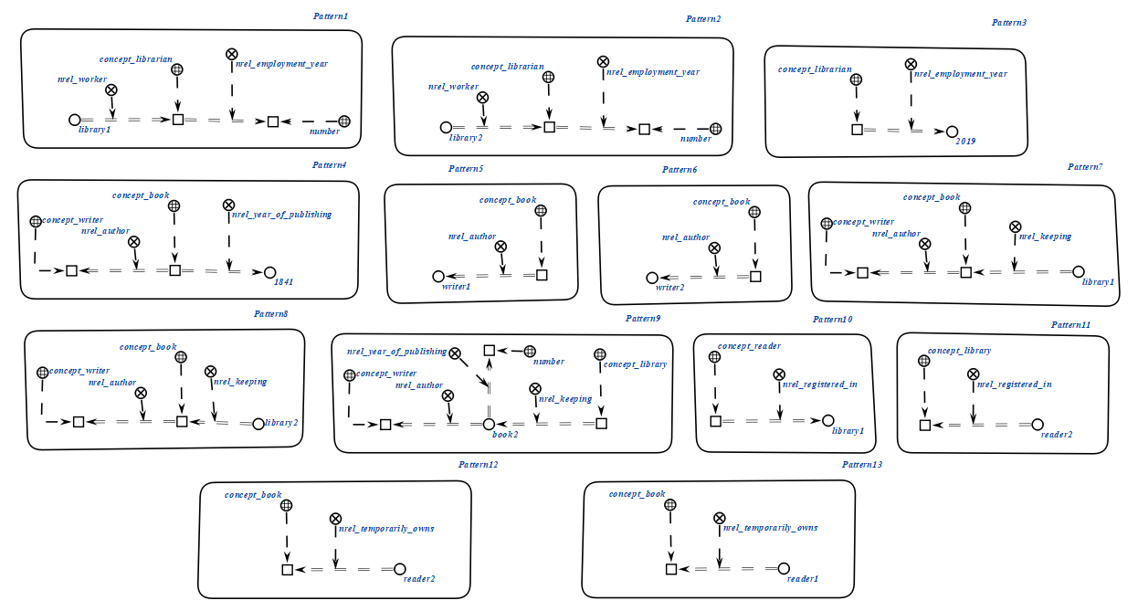

**Вывод:** Получили навыки навигации по БЗ с помощью шаблонов.